

Sumário
O circuito 2
Etapa Infantil/ Infanto-Juvenil 2
Entrega do Kit Infantil 2
Realização da Prova Infantil/Infanto Juvenil: 2
Categorias 3
Inscrições 3
Etapa Adulto 3
Entrega do Kit Adulto (corrida e caminhada) 3
Realização da Prova Adulto 4
Percurso: 5
Categorias - Corrida de 10km 5
Premiação 6
Inscrições 6
Regras Gerais 6

O circuito
O projeto CIRCUITO SESC DE CORRIDAS 2024 irá acontecer no Regional Pará em Ananindeua, Castanhal e Marabá respectivamente, com as provas nas categorias: Corrida Infantil e Infanto Juvenil na faixa etária de 04 a 17 anos, Corrida Adulto de 10km e Caminhada na faixa etária a partir de 18 anos.

Etapa Infantil/ Infanto-Juvenil
Inscrições somente pela internet no endereço www.sesc-pa.com.br/circuito no período de 05/07 a 01/08/2024.
ATENÇÃO: As vagas são limitadas (300), portanto o período de inscrição pode ser fechado antes do dia estabelecido. Será considerada a idade do atleta no ano corrente (31/12/2024).

Entrega do Kit Infantil
Dia: 10/08/2024 (Sábado);
Local: Sesc Ananindeua;
Horário: 10h às 18h.

Observações:
▪ O Kit do participante será entregue AO RESPONSÁVEL mediante apresentação de um documento com foto ou recibo de pagamento;
▪ Aspectos técnicos, dúvidas quanto a metragem da corrida por faixa etária deve ser elucidada na entrega dos kits;
▪ Dependentes dos trabalhadores do comércio deverão apresentar a credencial plena atualizada;
▪ Não serão entregues kits depois da realização da prova;
▪ Não há escolha no tamanho das camisas.

Realização da Prova Infantil/Infanto Juvenil:
Data: 11/08/24(Domingo);
Local: Mangueirão;
Horário: 7h.

Premiação: Todos os participantes irão receber medalhas de participação. As medalhas especiais serão disponibilizadas para os 03 primeiros colocados de cada bateria por faixa etária. Na área dos atletas só será autorizada a entrada de 01 RESPONSÁVEL que deverá estar identificado com o numeral do evento que estará no kit do participante.

Categorias
▪ 04 a 06 anos – 50m;
▪ 07 a 09 anos – 50m;
▪ 10 e 11 anos – 60m;
▪ 12 e 13 anos – 60m;
▪ 14 e 15 anos – 75m;
▪ 16 e 17 anos – 100m.

Inscrições
As taxas de inscrição terão os valores:
▪ Dependentes dos trabalhadores do comércio - R$ 15,00;
▪ Público em geral - R$ 25,00.

Etapa Adulto
Inscrições somente pela internet no endereço www.sesc-pa.com.br/circuito no período de 05/07 a 26/07/2024.
ATENÇÃO: As vagas são limitadas (1.100) sendo: 800 Corrida e 300 Caminhada. O período de inscrição pode ser fechado antes do dia 26/07/2024. Será considerada a idade do atleta no ano corrente (31/12/2024).

Entrega do Kit Adulto (corrida e caminhada)
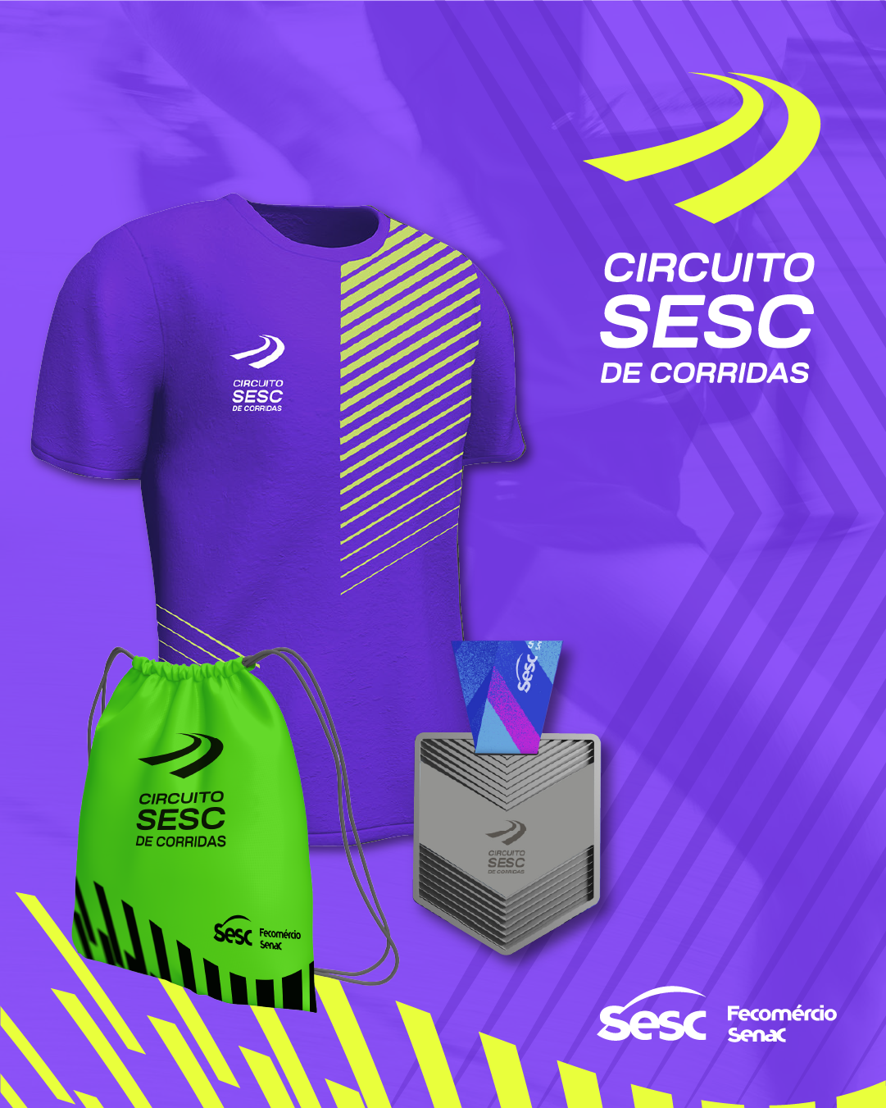
Data: 02 e 03/08/24 (Sexta e Sábado);
Local: Sesc Ananindeua;
Horário: 10h às 18h.

Observações:
▪ O Kit do atleta será entregue mediante apresentação de um documento com foto ou recibo de pagamento;
▪ Aspectos técnicos, dúvidas quanto a realização do evento devem ser esclarecida na entrega dos kits;
▪ No caso de equipe ou assessorias o responsável deverá antecipadamente entrar em contato com o responsável pelas inscrições para articular a retirada dos kits da sua equipe através do telefone: (91) 981233444
▪ ATENÇÃO: Na categoria Trabalhadores do Comércio e Dependentes será aceita somente a inscrição do associado, e a Credencial plena deverá estar atualizada.
Inscrições nesta categoria, feita por terceiros, pagarão a taxa de Público em geral;
▪ Não serão entregues kits depois da realização da prova;
▪ Não há escolha no tamanho das camisas.

Realização da Prova Adulto
Dia: 04/08/2024 (Domingo);
Corrida: 10km;
Caminhada: 05km;
Local: Em frente ao Sesc Ananindeua;
Horário da Largada: 06h.

Percurso:
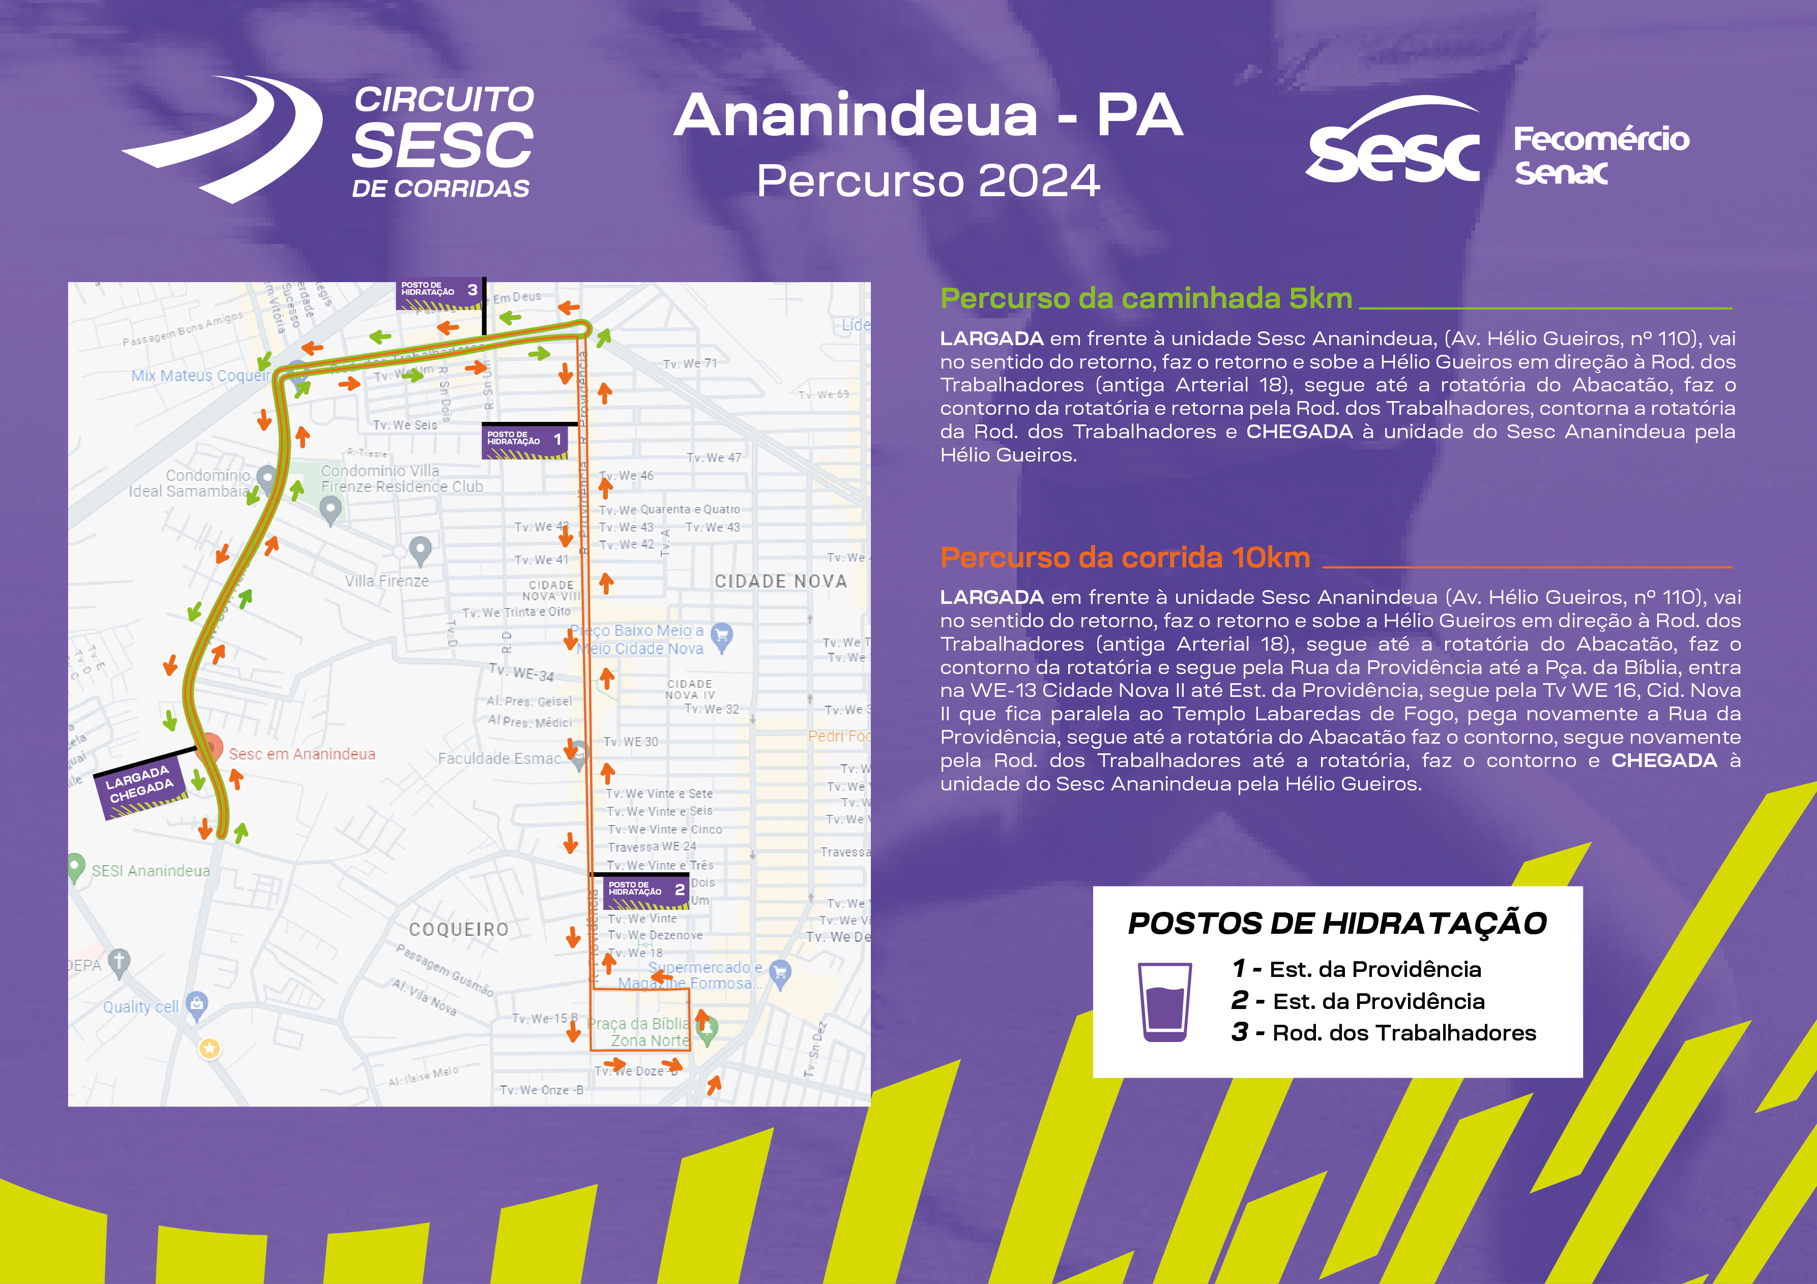

Categorias - Corrida de 10km
▪ Público Geral por faixa etária
- Masculina: 18 e 19 anos; 20 a 24 anos; 25 a 29 anos; 30 a 34 anos; 35 a 39 anos; 40 a 44 anos; 45 a 49 anos; 50 a 54 anos; 55 a 59 anos; 60 a 64 anos; 65 a 69 anos e 70 anos em diante.
- Feminina: 18 e 19 anos; 20 a 24 anos; 25 a 29 anos; 30 a 34 anos; 35 a 39 anos; 40 a 44 anos; 45 a 49 anos; 50 a 54 anos; 55 a 59 anos; 60 anos em diante.

▪ Trabalhadores do Comércio e Dependentes
- Masculina e Feminina: a partir de 18 anos

▪ PCDS- Pessoas com deficiência (Visual, Amputados de membros inferiores e Deficientes de membros inferiores)
- Masculina e Feminina: a partir de 18 anos

▪ PCDS - Pessoas com deficiência - Cadeirantes
- Masculina e Feminina: a partir de 18 anos

Premiação
CORRIDA (10 Km): Todas as categorias serão premiadas com Troféus para os 03 primeiros colocados. Todos os participantes que concluírem a prova receberão Medalhas de participação.
CAMINHADA (5 Km): Todos os participantes receberão Medalhas de participação.

Inscrições
As taxas de inscrição terão os valores:
▪ Trabalhadores do Comércio e Dependentes- R$ 30,00
▪ Público em Geral - R$ 60,00
▪ A partir de 60 anos – GRATUITO
▪ Pessoas com Deficiências – GRATUITO*
* A pessoa com deficiência deve fazer sua inscrição através do e-mail sribeiro@pa.sesc.com.br, anexando uma cópia do seu Cartão PCD e do laudo médico.

Regras Gerais
- Os organizadores poderão suspender o evento por questões de segurança pública, atos públicos, vandalismo ou motivo de força maior;
- Ao se inscrever no evento, o atleta o faz de forma pessoal e intransferível, não havendo possibilidades de transferência desta inscrição para outro atleta, bem como reembolso do valor da inscrição com antecedência inferior a 10 dias da realização da prova;
- O atleta assume que participa deste evento por livre e espontânea vontade, isentando de qualquer responsabilidade o Sesc e apoiadores;
- Ao inscrever-se no evento, o atleta disponibiliza seus dados e autoriza o Sesc, para que a qualquer tempo enviem em seu nome, no endereço eletrônico ou físico (ou qualquer outro fornecido) informativos, mala direta ou qualquer outro tipo de correspondência; ver Lei Geral de Proteção de Dados.
- Os participantes só poderão retirar seus kits no dia anterior a prova (sinalizado em cada etapa). Não serão aceitos questionamentos quanto a retirada de kits após a realização do evento;
- Ao participar deste evento, o atleta assume total responsabilidade pelos dados fornecidos, aceitando totalmente o REGULAMENTO, assumindo as despesas de transporte, hospedagem e alimentação. Quaisquer outras despesas necessárias ou provenientes da sua participação antes, durante e depois do evento;
- Os acessos as áreas de concentração e largada serão sinalizados, sendo proibido pular as grades que delimitam estas áreas para entrar na pista no momento da largada ou em outro momento, sob qualquer pretexto;
- Não é permitido correr sem camiseta ou camisa;
- É obrigatório para os atletas o uso do CHIP e do Numeral da Corrida, fixado no peito, sendo que qualquer mutilação do mesmo ou sua fixação em outra área da camisa implicará a desclassificação do atleta;
- A prova adulta terá a duração máxima de 01h30min (Uma hora e Trinta minutos), após a chegada do primeiro atleta nos 10 km. O atleta que estiver em qualquer dos trechos do percurso, após essa duração máxima, será convidado a se retirar da prova pela coordenação, não tendo mais a organização responsabilidades pelo atleta. A prova terá o PERMIT da Federação Paraense de Atletismo.
- É proibido o auxílio de terceiros (ser acompanhado por outro corredor não inscrito na prova) ou por qualquer tipo de veículo, como o acompanhamento por ciclistas, é orientado que seja feito a hidratação no postos de abastecimento oferecidos pela organização, não será permitido o uso de qualquer recurso tecnológico sem prévia autorização, por escrito, da organização. Só adentrarão no local de competição os veículos devidamente autorizados pela organização;
- O atleta deverá observar o percurso balizado para a prova, não sendo permitido qualquer outro meio auxiliar para alcançar qualquer tipo de vantagem ou corte de percurso indicado;
- Por motivo de segurança não será permitido alterar o regulamento, durante a prova os atletas deverão se manter exclusivamente no percurso oficial;
- A organização reserva-se o direito de alterar quaisquer itens deste regulamento sem aviso prévio, conforme as necessidades do evento, informando essas alterações na ocasião de retirada do kit;
- Ao participar do evento, o atleta cede todos os direitos de sua imagem, renunciando ao recebimento de qualquer renda que vier ser auferida com direitos à televisão, ou qualquer outro tipo de transmissão e/ ou divulgações, internet e qualquer mídia em qualquer tempo;
- O Sesc não se responsabiliza por prejuízos ou danos causados pelo atleta inscrito no evento, a terceiros ou outros participantes, sendo esse de única e exclusiva responsabilidade do mesmo;
- Toda irregularidade ou atitude antidesportiva cometida pelo atleta será passível de desclassificação;
- Para efeito de classificação final, será considerada a ordem de chegada dos atletas;
- Eventuais recursos deverão ser encaminhados por escrito ao Sesc/Federação Paraense de Atletismo até 15 minutos após a divulgação do resultado parcial no dia da prova adulto. Após o resultado final oficial não serão aceitas quaisquer reclamações de ordem de classificação, percurso ou de outra natureza;
- Dúvidas ou informações técnicas, esclarecer com a organização do evento da ETAPA ANANINDEUA: (91)98123-3444;
- As dúvidas ou omissões deste regulamento serão dirimidas pela comissão organizadora de forma soberana, não cabendo recursos às decisões.

